**FORMATO PARA EL DESARROLLO DE COMPONENTE FORMATIVO**

|  |  |
| --- | --- |
| PROGRAMA DE FORMACIÓN | Caracterización y uso del Controlador Lógico Programable |

|  |  |  |  |
| --- | --- | --- | --- |
| COMPETENCIA | 280401022. Caracterizar equipos de automatización según requerimientos técnicos. | RESULTADOS DE APRENDIZAJE | 280401022-02. Programar el PLC teniendo en cuenta Norma IEC 61131-3. |

|  |  |
| --- | --- |
| NÚMERO DEL COMPONENTE FORMATIVO | CF002 |
| NOMBRE DEL COMPONENTE FORMATIVO | Programando el cerebro de las máquinas. |
| BREVE DESCRIPCIÓN | Para hacer que las máquinas puedan operar y que sean capaces de funcionar de manera autónoma, el cerebro debe ser programado mediante el lenguaje apropiado según su fabricante. Solo de esta manera la máquina podrá ser configurada y que sea posible ejecutar todas las instrucciones impartidas. |
| PALABRAS CLAVE | Lenguaje de programación, estructura, memoria, periféricos. |

|  |  |
| --- | --- |
| ÁREA OCUPACIONAL | PROCESAMIENTO, FABRICACIÓN Y ENSAMBLE |
| IDIOMA | Español |

1. **TABLA DE CONTENIDOS:**

**Introducción**

**1. Controladores lógicos programables**

**2. Estructura del PLC**

1. **DESARROLLO DE CONTENIDOS:**

**Introducción**

Estimado aprendiz bienvenido al componente formativo “Programando el cerebro de las máquinas” Para iniciar se debe visualizar el siguiente video para conocer una introducción a la temática:

Video

CF02_Introducción

* + - 1. **Controladores lógicos programables**

La automatización industrial está en continuo cambio con la necesidad de mejorar los procesos, aunque aún existen empresas que hacen estas actividades de manera cableada mediante el uso de contactores y relevos, en un alto porcentaje se hace uso de los controladores lógicos programables (PLC). En este componente se busca que el aprendiz aprenda sobre la programación del cerebro de las máquinas utilizadas en la industria. Sobre todo, teniendo en cuenta que cada vez los procesos se tornan más complejos y estos no se pueden llevar a cabo con tecnologías cableadas, para ello se hace necesario conocer aspectos sobre tecnologías programadas, ver figura 1.

**Figura 1**

*Controlador Lógico Programable – PLC*

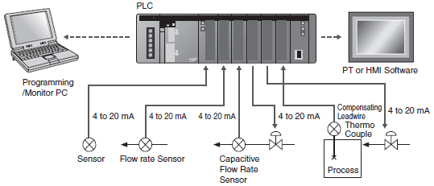

Nota. *Genera Tecnologías. (s.f.). Controlador Lógico Programable – PLC.*

**Autómatas programables**

Los Autómatas Programables Industriales (API) surgen de la necesidad de **controlar los circuitos electrónicos** utilizados en la automatización de procesos robustos; estos elementos son aparatos elaborados con componentes que permiten la automatización/programación de los sistemas; a los cuales se les conectan los captadores como **transductores, contactos, botones, sensores**; y actuadores como las bobinas de contactores, lámparas, motores, entre otros, según sea la necesidad del control a desarrollar, ver figura 2.

**Figura 2**

*Estructura general PCL*

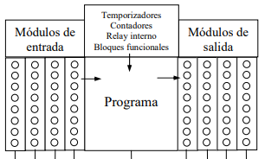 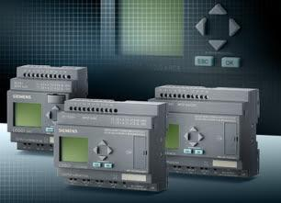

Nota. *Innovaticias. (2012). Autómatas Programables.*

Los PLC son elementos que se pueden programar, por lo tanto, son como una computadora y contienen características que permiten distintas operaciones como: las matemáticas; instrucciones para el manejo de los datos; **conversiones de sistemas numéricos como BCD, binario, hexadecimal, entre otros según sea la necesidad, comunicaciones con distintos dispositivos, contadores, temporizadores, programación de rutinas e interrupciones,** entre otras. Existen PLC de distintos tipos y marcas, por ello es importante conocer la necesidad en la cual se desea implementar para buscar el más acorde para no hacer gastos innecesarios. En la figura 3 se presenta el diagrama de bloque PCL, ver figura 3:

**Figura 3**

*Diagrama de bloques PLC*

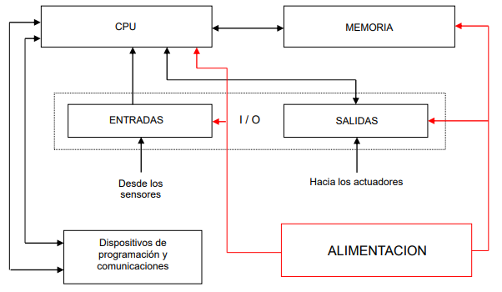

El **PLC** es un elemento electrónico diseñado para controlar los procesos secuenciales industriales de manera programada y en tiempo real. Existen los Micro PLC los cuales pueden ser utilizados en pequeñas aplicaciones y por personas del común, que no son necesariamente para el uso industrial. Estos elementos, aunque cumplen funciones como los computadores de uso general, son dispositivos diseñados para manejar múltiples señales de entradas y salidas, donde se pueden conectar los dispositivos de capturas de información y los dispositivos que actúan para la operación de las diferentes tareas.

|  |  |
| --- | --- |
| Un ejemplo de la aplicación un PLC en la industria es el control de encendido y apagado de turbinas o toma de medidas de peso. | Figura 4  *Ejemplo controlador turbina de avión*  Ilustración 3d de un motor de avión sobre un fondo blanco. Foto Premium  Nota. Freepik |
| En los hogares también sea aprecia el uso de los sistemas micro PLC en las alarmas y en sistemas de riego. | Figura 5  *Cableado*      Nota. García, B. (2019). Cableado. Industrialshields |

**Funciones del PLC**

En el siguiente video se conocerán las principales funciones del PCL:



**Aplicaciones**

Gracias a sus características de diseño y constante evolución tanto en el software como en el hardware, hace que las aplicaciones cada vez sean mayores, con la finalidad de satisfacer necesidades de automatización que aparezcan en cualquier ámbito existente. Entre algunas aplicaciones en la industria están los procesos de fabricación, control de instalaciones, señalización, maquinarias de ensamblaje, logística, etc.; en el hogar se pueden encontrar algunos utilizados (menos robustos) en domótica para control de luces, riego de jardines, control de accesos, entre otros, ver figura 6.

**Figura 6**

*Arquitectura de un PLC*

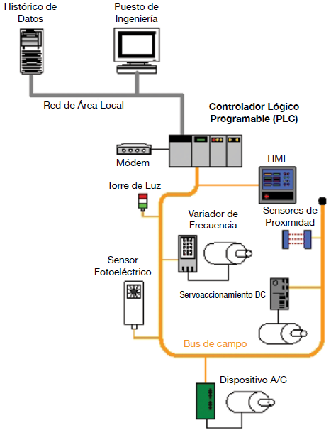

Nota. *Blogs Deusto. (S.F.). Tipos de sistemas de control industrial.*

**Ventajas e inconvenientes en la utilización**

En la siguiente infografía se presentan las ventajas e inconvenientes a la hora de utilizar un PLC:



**2. Estructura del PLC**

La estructura del dispositivo está compuesta por dos partes, ver figura 7:

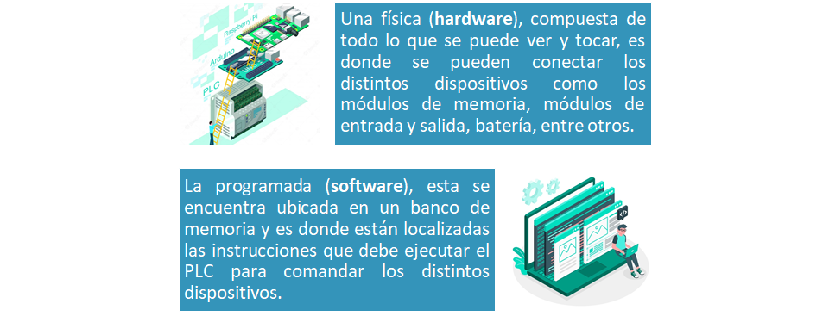

**Figura 7**

*Estructura básica de controlador lógico programable (PLC).*

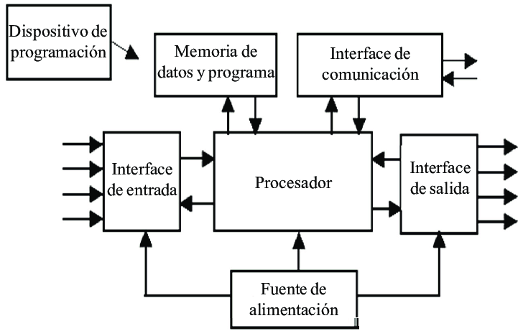

Nota. *Guzmán, R. Quevedo, A. Tijerina, L. Y Castro, M. (2017). Sistema de adquisición de datos meteorológicos en tiempo real con PLC.*

Los PLC para su funcionamiento incorporan microprocesadores, cuya parte del cerebro de la máquina, se encarga de recibir y enviar la información para ejecutar las instrucciones de control (entradas y salidas), según la programación depositada en la memoria de datos y de programa, en ella puede haber otras funciones de uso general, instaladas por el fabricante, como los controladores PID. Dicha memoria permite, la reprogramación (variar los procesos), conocer el estado de los procesos y los datos para luego hacer su respectivo análisis.

En el siguiente recurso se profundizará en cada una de las partes del PCL:

Slider

CF02_2_Estructura del PLC

**Ciclo de trabajo**

Es la ejecución del programa que el usuario haya introducido para que elabore las acciones, este depende de un tiempo determinado y depende del contenido o las rutinas del programa, cada instrucción tarda un tiempo determinado de ejecutarse, los tiempos que intervienen en esta programación son: **el retardo de entrada, la vigilancia y exploración de las entradas, la ejecución del programa del usuario, la transmisión de las salidas y el retardo en las salidas**. Los tiempos totales del ciclo del PLC están dados por la vigilancia y exploración de las entradas, los retardos de entrada y la ejecución del programa introducido por el usuario.



Lectura de entradas

Ejecución del programa

Actualiza salidas





Se ha llegado al final de este componente formativo, pero antes se debe poner prueba con la siguiente actividad:

Actividad didáctica

1. **SÍNTESIS**

1. **ACTIVIDADES DIDÁCTICAS (OPCIONALES SI SON SUGERIDAS)**

|  |  |
| --- | --- |
| DESCRIPCIÓN DE ACTIVIDAD DIDÁCTICA | |
| Nombre de la Actividad | Los PLC |
| Objetivo de la actividad | Identificar saberes previos sobre riesgos laborales. |
| Tipo de actividad sugerida |  |

1. **MATERIAL COMPLEMENTARIO:**

|  |  |  |  |
| --- | --- | --- | --- |
| Tema | Referencia APA del Material | Tipo de material  (Video, capítulo de libro, artículo, otro) | Enlace del Recurso o  Archivo del documento o material |
| Controladores lógicos programables | Álvarez Pulido, M. (2007). *Controladores lógicos.* Marcombo. <https://elibro-net.bdigital.sena.edu.co/es/ereader/senavirtual/45911> | Libro  Capítulo 1 | <https://elibro-net.bdigital.sena.edu.co/es/ereader/senavirtual/45911> |

1. **GLOSARIO:**

|  |  |
| --- | --- |
| TÉRMINO | SIGNIFICADO |
| Bus de datos | Conductor común a varios dispositivos que permite distribuir información. |
| Consola | Dispositivo que, integrado o no en una máquina, contiene los instrumentos para su control y operación. |
| Lenguaje de programación | Conjunto de instrucciones codificadas que una computadora interpreta y ejecuta directamente. |
| Regulación PID | Acción de regular una magnitud física de un sistema mediante una acción combinada proporcional, integral y derivada. |

1. **REFERENCIAS BIBLIOGRÁFICAS:**

Areatecnología. (S.F.). *Siemens PLC Logo*. <https://www.areatecnologia.com/electricidad/plc-logo.html>

Blogs Deusto. (S.F). *Tipos de sistemas de control industrial*. <https://blogs.deusto.es/master-informatica/tag/control/?print=print-search>

Castillo, W. (2010). *Controlador lógico programable. PLC*. <https://docplayer.es/34835439-Controlador-logico-programable-plc.html>

Daneri, P. (2009). *PLC: automatización y control industrial*. Editorial HispanoAmericana HASA. <https://elibro-net.bdigital.sena.edu.co/es/ereader/senavirtual/66558?page=1>

Delgado, E. (2017). *¿Qué es y para qué sirve un PLC?* Intrave. <https://intrave.com/que-es-y-para-que-sirve-un-plc/>

Escalona, I. (2007). *Transductores y sensores en la automatización industrial*. El Cid Editor. <https://elibro-net.bdigital.sena.edu.co/es/ereader/senavirtual/34463?page=1>

García, B. (2019). *Cómo usar un variador de frecuencia con un PLC industrial basado en Arduino*. Industrial shields. <https://www.industrialshields.com/es_ES/blog/blog-industrial-open-source-1/post/como-usar-un-variador-de-frecuencia-con-un-plc-industrial-basado-en-arduino-98>

Genera Tecnologías. (s.f.). *Controlador Lógico Programable – PLC*. <https://www.generatecnologias.es/programmable_logic_controller.html>

Guzmán, R. Quevedo, A. Tijerina, L. Y Castro, M. (2017). *Sistema de adquisición de datos meteorológicos en tiempo real con PLC.* <https://www.researchgate.net/figure/Figura-1-Estructura-basica-de-controlador-logico-programable-PLC-Figure-1-Basic_fig3_322692520>

Industrialshields. (2021). *Periféricos.* <https://www.industrialshields.com/case-study-communications-for-4-0-industry-with-plc-arduino-gr>

Innovaticias. (2012). *Autómatas Programables.*

<http://www.innovaticias.com/tecnologias/8505/2012/07/31/automatas-programables-curso-automatas-programables-seas>

Izaguirre, E. (2012). *Sistemas de automatización*. Editorial Feijóo. <https://elibro-net.bdigital.sena.edu.co/es/ereader/senavirtual/124330?page=1>

Medina, J. (2015). *La automatización en la industria química*. Universitat Politècnica de Catalunya. <https://elibro-net.bdigital.sena.edu.co/es/ereader/senavirtual/61458?page=1>

1. **CONTROL DEL DOCUMENTO**

|  |  |  |  |  |
| --- | --- | --- | --- | --- |
|  | Nombre | Cargo | Dependencia | Fecha |
| Autor (es) | Hernando José Góngora Valencia | Profesional de diseño curricular | Regional Valle del Cauca -Centro de Diseño Industrial | Octubre de 2021 |
| Paola Moya Peralta | Diseñadora instruccional | Regional Distrito Capital- Centro para la Industria de la Comunicación Gráfica | Noviembre 2021 |
| Ana Catalina Córdoba Sus | Revisora metodológica y pedagógica | Regional Distrito Capital – Centro para la Industria de la Comunicación Gráfica. | Noviembre 2021 |
| Rafael Neftalí Lizcano Reyes | Asesor pedagógico | Regional Santander - Centro Industrial del Diseño y la Manufactura. | Noviembre 2021 |
| Jhon Jairo Rodríguez Pérez | Diseñador y evaluador instruccional | Regional Distrito Capital – Centro para la Industria de la Comunicación Gráfica. | Noviembre 2021 |

1. **CONTROL DE CAMBIOS**

|  |  |  |  |  |  |
| --- | --- | --- | --- | --- | --- |
|  | Nombre | Cargo | Dependencia | Fecha | Razón del Cambio |
| Autor (es) |  |  |  |  |  |